**PROTOKOL Z PRAKTICKÉHO CVIČENIA**

**Meno a priezvisko**:______________________________ **Trieda:**________ **Dátum:**_________

**Téma:** Osmotické javy v bunke

**Teoretická príprava**

Osmóza je samovoľné prepúšťanie _____________ cez ____________________________ cytoplazmatickú membránu proti smeru koncentračného gradientu - z miesta s ___________ koncentráciou na miesto s ______________ koncentráciou. Osmotické javy prebiehajú iba v živých bunkách. Bunka sa môže nachádzať v  troch typoch prostredia:

* IZOTONICKÉ: koncentrácia látok v prostredí je_______ ako koncentrácia látok v cytoplazme, pr. 0,9% roztok chloridu sodného NaCl alebo 0,3 M roztok sacharózy,
* HYPERTONICKÉ: koncentrácia látok v prostredí je_______ ako koncentrácia látok v cytoplazme, 10%-ný roztok NaCl alebo 0,6 M roztok sacharózy,
* HYPOTONICKÉ: koncentrácia látok v prostredí je________ ako koncentrácia látok v cytoplazme, pr. destilovaná voda.

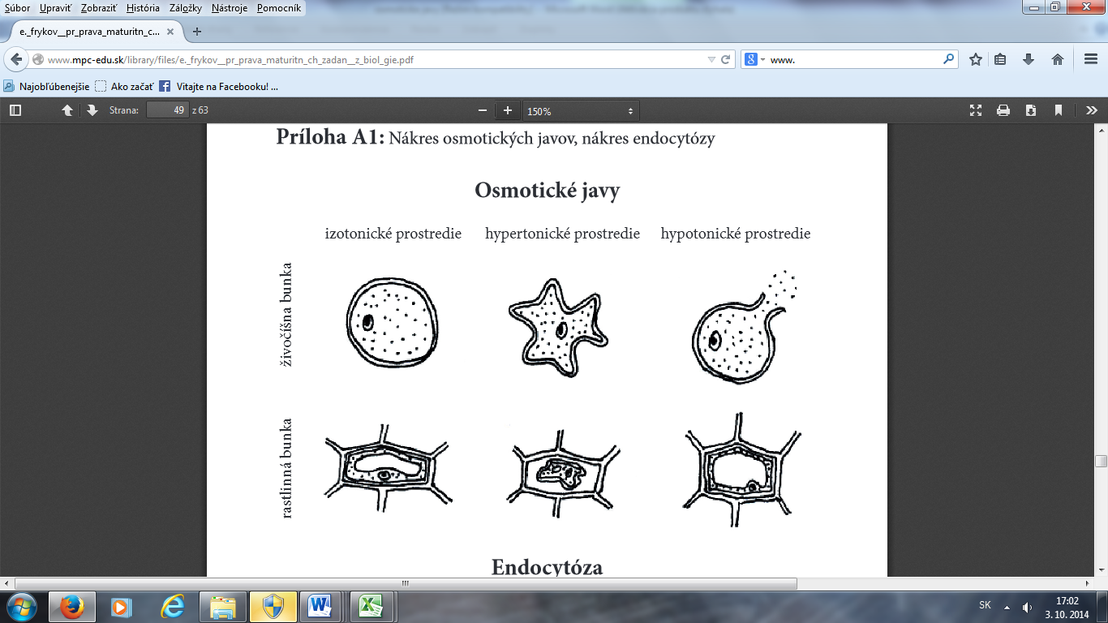

Zdroj: <http://www.mpc-edu.sk/library/files/e._frykov__pr_prava_maturitn_ch_zadan__z_biol_gie.pdf>

**1. Osmotické javy v živočíšnej bunke** - v hypotonickom prostredí (napr. v destilovanej vode) molekuly vody vnikajú do bunky a bunka zväčšuje svoj objem a ______________– osmotická lýza = ***plazmoptýza*** (lýza červených krviniek v destilovanej vode=hemolýza, morské prvoky v sladkej vode)

- v hypertonickom prostredí voda z bunky uniká, bunka sa zmrští – ***plazmoríza.***

**2. Osmotické javy v rastlinnej bunke**  
- bunková stena bráni prasknutiu bunky,   
- v hypotonickom prostredí sa rastlinná bunka nemení, v extrémnych prípadoch po daždi ovocie praská v dôsledku zväčšovania objemu buniek- ***plazmoptýza***- v hypertonickom prostredí sa plazmatická membrána oddelí od bunkovej steny = ***plazmolýza****.*

**Význam a využitie osmotických javov**

- príprava chutných zeleninových šalátov – pr. posolenie uhoriek;, zaváranie ovocia a príprava džemov pridávaním cukru; kloktanie – ako lýza bakteriálnych buniek, vysvetlenie prečo neprežijú morské živočíchy v sladkej vode, vysvetlenie praskania ovocia po intenzívnom daždi....

**Praktické cvičenie**

**Úloha 1:** Pozorovanie buniek pokožky cibule kuchynskej (*Allium cepa*) v hypertonickom prostredí.

**Materiál a pomôcky:** cibuľa kuchynská (*Allium cepa*), preparačná súprava, digitálny mikroskop, potreby na mikroskopovanie, písacie potreby.

**Chemikálie:** 10%-ný roztok NaCl

**Postup: 1.** Pinzetou stiahnite tenkú časť spodnej pokožky cibule kuchynskej. Položte ju do kvapky vody na podložné sklíčko. Prikryte ho krycím a pozorované bunky nakreslite.

**2.** K preparátu prikvapnite na okraj podložného sklíčka niekoľko kvapiek roztoku NaCl. Pozorujte a opäť bunky nakreslite. Pozorované zmeny opíšte v závere.

|  |  |
| --- | --- |
| Nákres 1: | Nákres 2: |
|  |  |
| zväčšenie: | zväčšenie: |

**Záver:**

**Úloha 2:** Demonštrácia osmotických javov a hľuze zemiaka (*Solanum tuberosum*)

**Materiál a pomôcky**: hľuza zemiaka, nôž, 2 sklenené misky, digitálne váhy, filtračný papier, písacie potreby

**Chemikálie:** kuchynská soľ (NaCl)

**Postup: 1.** Z hľuzy zemiaka narežeme dva približne rovnaké hranolčeky. Každý z nich pomocou digitálnych váh odvážime a upravíme ich hmotnosť tak, aby bola rovnaká. Počiatočnú hmotnosť si zapíšeme do tabuľky.

**2.** Jeden hranolček bude kontrolný a druhý z nich posolíme. Hranolčeky necháme v sklenených miskách približne 15 minút.

**3**. Po uplynutí časového limitu hranolčeky jemne osušíme filtračným papierom a zvážime. Hmotnosť a pozorované morfologické zmeny (veľkosť, tvar...) opäť zapíšeme do tabuľky.

|  |  |  |  |
| --- | --- | --- | --- |
| **Vzorka** | **Hmotnosť pred pokusom [g]** | **Hmotnosť po pokuse [g]** | **Pozorované**  **zmeny** |
| **Kontrolný hranolček** |  |  |  |
| **Posolený hranolček** |  |  |  |
| **Rozdiel** |  |  |  |

**Záver:**